Vandet fra landet - Workshop 2
Onsdag den 11. juni 2014 på Teknologisk Institut
Kongsvang Alle 29, Bygning 17, Lokale 1.38, 8000 Aarhus C

Program
09.30 - 10.00 Kaffe
10.00 - 12.00 Introduktion til dagen
v/ Mikkel Thomassen, Smith
Præsentation af de valgte koncepter:
- Sammen om vandet - information/dialog/handling
- Modeller og data - datapakke med alle relevante data
- Nye principper for tilbageholdelse af vand
- Nye afvandingsprincipper for marker
- Funktionelt ejerskab
- Intelligent styring af vandstrømme
- Vandvalg - værktøj til valg af virkemidler
Tilføjelser/justering/kvalificering af disse koncepter
Valg af de 2-3 koncepter, der skal arbejdes videre med
12.00 - 13.00 Frokost
13.00 - 15.30 Kvalificering af de valgte projekter
Problemformulering og oplæg til de virksomheder, der skal inviteres til at arbejde videre med problemstillingerne
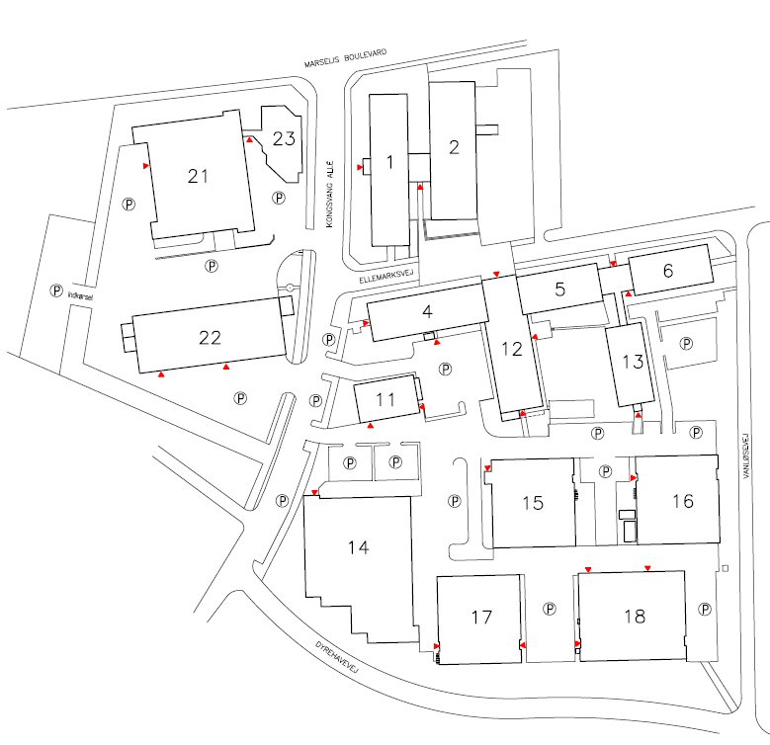
15.30 - 16.00 Afrunding
X

